Использование ЦОР в старшей группе,
в свободной деятельности.

Детям предлагается разнообразная подборка фильмов-упражнений, фильмов-песенок к разделу «Игра на детских муз. инструментах», как вида музыкальной деятельности дошкольников.
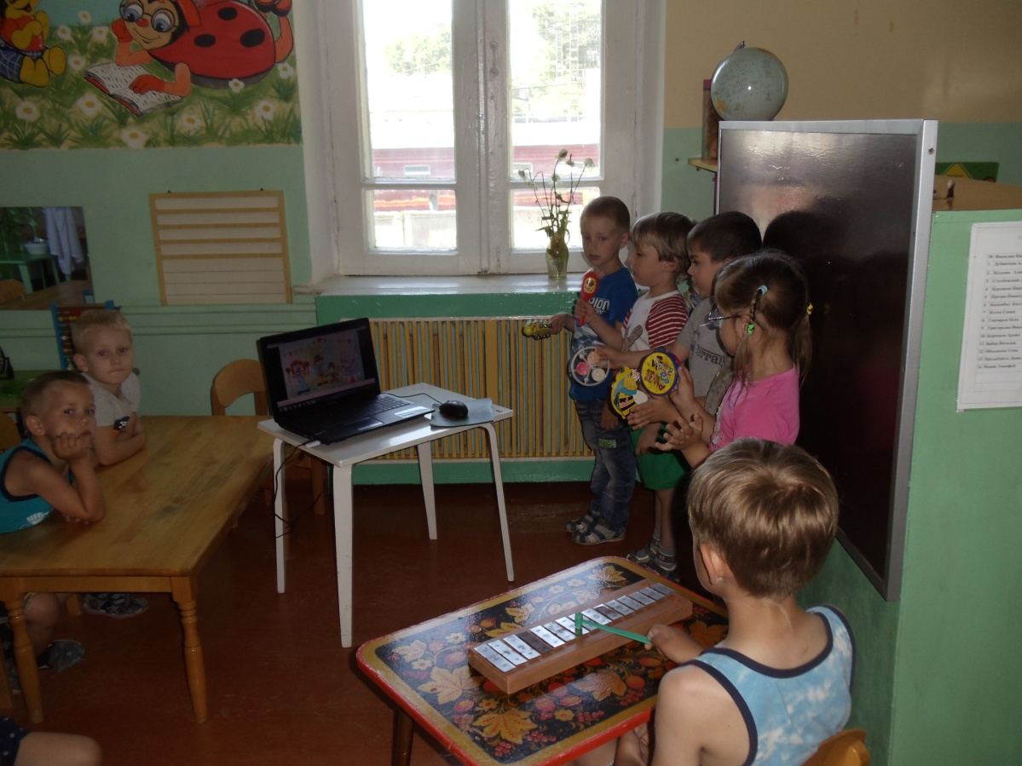

Задачи, которые выполняются в процессе такой деятельности: дети продолжают развивать у себя навыки игры на инструментах (умение играть ,слушая друг друга , играть в ансамбле), умение сосредотачиваться, следить визуально за очередностью звучания муз. инструментов (следить за изменением картинки в презен-
тации), умение слышать изменение мелодии, когда необходимо вступить очередному инструменту, совершенствование у детей ритмичности, внимания.
